**Сушко Балтромей Микитов (Suszko Bałtromiey)**

13 июня 1793 г – крещение (НИАБ 136-13-894, лист 20, №50/1793-р (ориг)), (РГИА 823-2-18, лист 247об,№24/1793-р (коп)).

**НИАБ 136-13-894:** Лист 20. **Метрическая запись №50/1793-р (ориг).**



Дедиловичская Покровская церковь. 13 июня 1793 года. Метрическая запись о крещении.

Suszko Bałtromey – сын родителей с деревни Замосточье.

Suszko Mikita – отец.

Suszkowa Ahapa – мать.

Kawal Silvester - кум.

Czarniawska Hrypina - кума.

Jazgunowicz Antoni – ксёндз.

**РГИА 823-2-18:** Лист 247об. **Метрическая запись №24/1793-р (коп).**

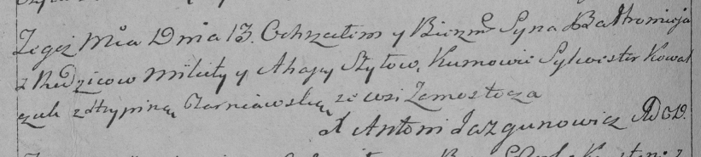

Дедиловичская Покровская церковь. 13 июня 1793 года. Метрическая запись о крещении.

[Suszko] Bałtromiey – сын родителей с деревни Замосточье.

[Suszko] Mikita – отец.

[Suszkowa] Ahapa – мать.

Kowal Silwester – кум.

Czarniawska Hrypina – кума.

Jazgunowicz Antoni – ксёндз.